Cahier des charges
Développement de mon projet fils rouge – Heart Green Event
Madjinda Lucas

Tables des matières :

1) Introduction :
a) Présentation de l’entreprise :
b) Intervenants principaux :
2) Contexte :
a) Objectif du site :
b) Les cibles :
c) Analyse marketing :
3) Graphisme et ergonomie :
a) La charte graphique :
b) Zoning et WireFrame :
4) Définition du besoin :
a) Analyse de l’existant :
b) Enoncé du besoin :
c) Les objectifs quantitatifs :
d) Fonctionnalités du produit :
5) Contraintes :
a) Contraintes techniques :
b) Contraintes légales et réglementaires :
c) Contrainte de délais
6) Déroulement et Livrables :
a) Les livrables :
b) Le planning :
7) Annexes :

1. Introduction

a) Présentation du Projet
L'entreprise, nommée Heart Green Event, se spécialise dans l'organisation d'événements personnalisés, notamment des soirées, anniversaires, baptêmes et mariages. Elle opère dans le cadre d'un projet de formation individuelle qui prendra fin le 27 octobre prochain. Ce projet est conçu pour être présenté à un jury lors de la certification RNCP Niveau 5.
L'activité de l'entreprise se concentre sur la création d'événements uniques et mémorables, offrant à ses clients des expériences sur mesure. Chaque événement sera doté d'un thème personnalisé, avec une attention particulière portée à la décoration et aux activités proposées (jeux, concepts, animations, etc.), tout en ayant des valeurs écologiques avec plusieurs éléments faits avec des matériaux de récupération.

b) Intervenants principaux
Madjinda Lucas : Développeur web et porteur du projet, je suis responsable de la conception, du développement et de la mise en œuvre du site événementiel. Mon objectif est de valider mon titre de développeur web en créant ce projet dans le cadre de ma formation.
Jarry Dominique : En cas de besoin occasionnel et rare, ma mère pourrait intervenir dans le projet en tant que responsable de l'activité. Elle envisage une reconversion professionnelle dans le domaine de l'événementiel et pourrait apporter son expertise pour orienter certains choix ou prendre des décisions stratégiques. Son implication sera limitée et ponctuelle.

2. Contexte

a) Objectif du site
Le site web a pour objectif principal de servir d'interface intuitive et fonctionnelle entre l'entreprise et ses clients potentiels. Il vise à offrir une expérience utilisateur optimale en permettant aux visiteurs de :
Découvrir les services offerts par l'entreprise, notamment l'organisation de soirées, anniversaires, baptêmes et mariages.
Consulter les différents thèmes personnalisés disponibles pour leurs événements.
Effectuer des réservations en ligne pour les dates souhaitées, en toute simplicité.
Communiquer facilement avec l'équipe chargée de l'organisation, que ce soit pour poser des questions, discuter des détails de l'événement ou demander des conseils.
En tant qu'intermédiaire efficace, le site s'engage à faciliter le processus de planification et de coordination des événements pour les clients, en leur offrant un accès direct et transparent aux services proposés par l'entreprise. De plus, une attention particulière sera portée à l'optimisation pour les moteurs de recherche (SEO) et à la visibilité sur les médias sociaux (SMO) afin d'attirer un maximum de clients potentiels. Également les valeurs écologiques d'Heart Green Event seront mise en avant et mettent de répondre aux attentes des consommateurs les plus engagés tout en renforçant l'image d'Heart Green Event en tant qu'entreprise écoresponsable.

.

b) Les cibles
Afin d’aider à l’identification des potentielles cibles plusieurs personas types ont été réaliser :
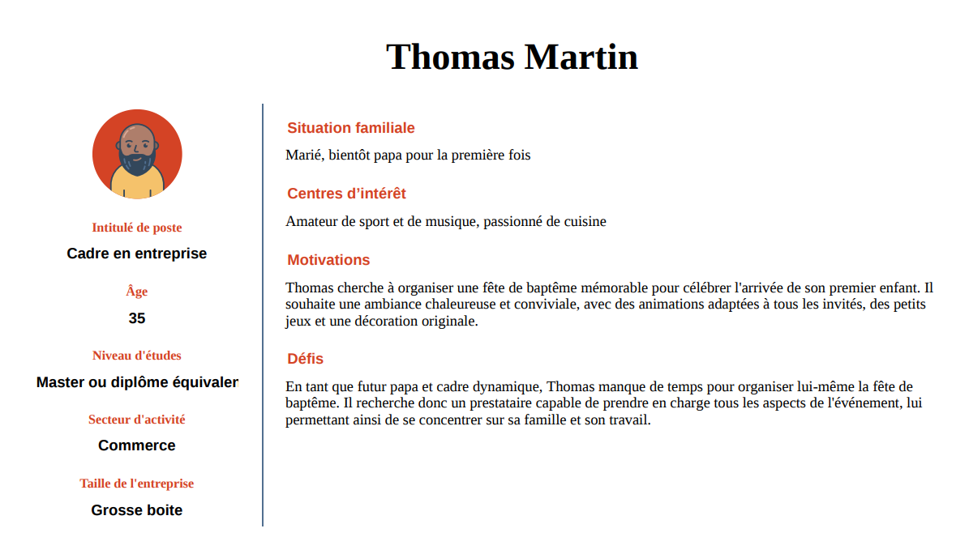
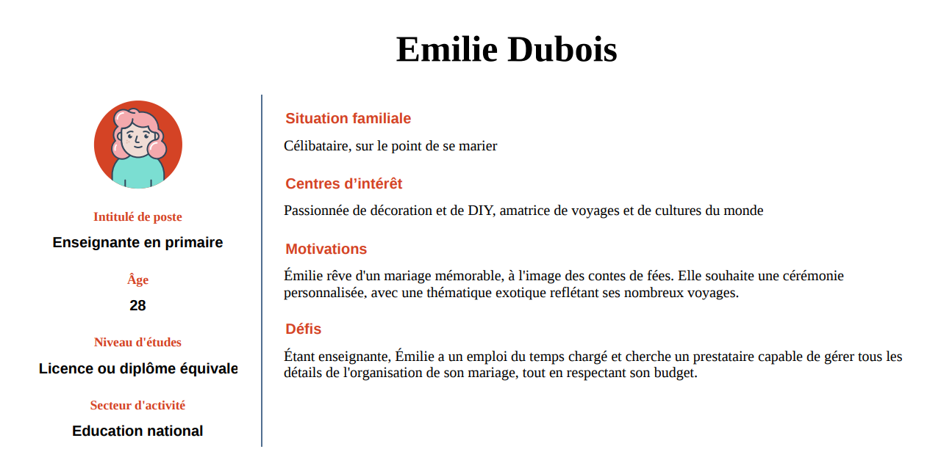

c) Analyse marketing
Positionnement de marque : Nous avons défini notre positionnement de marque en tant qu'entreprise offrant des services d'organisation d'événements personnalisés et de haute qualité. Notre objectif est de nous démarquer de la concurrence en proposant des expériences uniques et mémorables pour nos clients.
Stratégies de marketing : Nous avons élaboré des stratégies de marketing intégrées pour promouvoir notre site événementiel et attirer notre public cible. Cela comprendra des campagnes de marketing digital, telles que la publicité en ligne, le référencement naturel (SEO), les médias sociaux, le marketing d'influence, ainsi que des actions de marketing traditionnel telles que des partenariats et des événements de promotion
Matrice SWOT
Strength
Positionnement de marque distinctif : Notre entreprise se démarque en offrant des services d'organisation d'événements personnalisés et de haute qualité, ce qui renforce notre image de marque.
Expérience client exceptionnelle : Nous mettons l'accent sur la satisfaction client en offrant des expériences uniques et mémorables à nos clients, ce qui favorise la fidélisation et le bouche-à-oreille positif.
Stratégies de marketing intégrées : Nous avons élaboré des stratégies de marketing efficaces, combinant le marketing digital et traditionnel, pour promouvoir notre site événementiel et atteindre notre public cible de manière efficace.
Weakness
Concurrence accrue : Le marché de l'événementiel est très concurrentiel, ce qui peut rendre difficile pour notre entreprise de se démarquer et de gagner des parts de marché.
Dépendance aux prestataires externes : Notre entreprise peut dépendre de prestataires externes pour certains services, ce qui peut entraîner des retards ou des problèmes de qualité.
Opportunities
Demande croissante pour les événements personnalisés : La tendance vers des événements personnalisés et uniques offre une opportunité de croissance pour notre entreprise, en répondant à cette demande croissante.
Expansion géographique : Nous pouvons envisager d'étendre notre activité dans d'autres régions ou villes pour toucher un plus large public et augmenter notre chiffre d'affaires.
Threats
Évolution des tendances : Les tendances en matière d'événementiel évoluent rapidement, ce qui peut nécessiter une adaptation constante de nos services pour rester compétitifs.
Concurrence des plateformes en ligne : La concurrence des plateformes en ligne proposant des services d'organisation d'événements peut menacer notre position sur le marché, en nous obligeant à différencier notre offre et à offrir une valeur ajoutée significative.
Matrice SWOT

3. Graphisme et ergonomie

a) La charte graphique
Code couleur : [À préciser] dorée, crème, noir pour les écritures
Variations du code couleur : [À préciser] 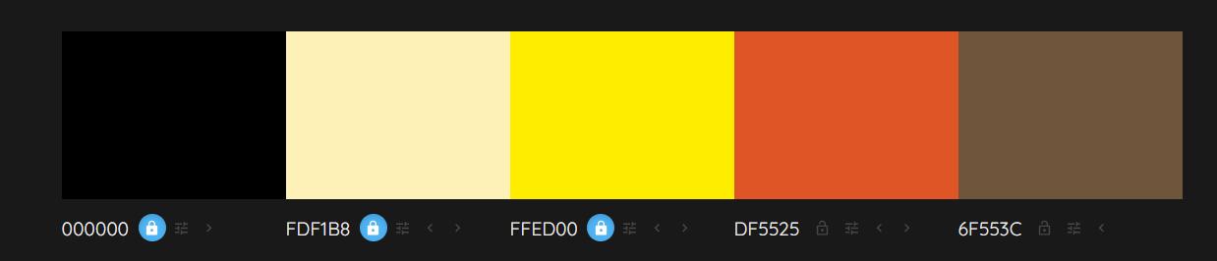
Déclinaisons du logo : 2 variations du logo sont disponibles et réalisés avec vista.
Éléments visuels à réutiliser : [À préciser]
Police souhaitée : [À préciser]
-faire un mood board
-faire style tiles
atelier déco ///police sans serif(ou monospaced éventuellement) et logo en cursive// comic sans meilleur police pour les dyslexique(ne pas utiliser
Pour la partie charte graphique il faut voir le cours sur l’UX U.I

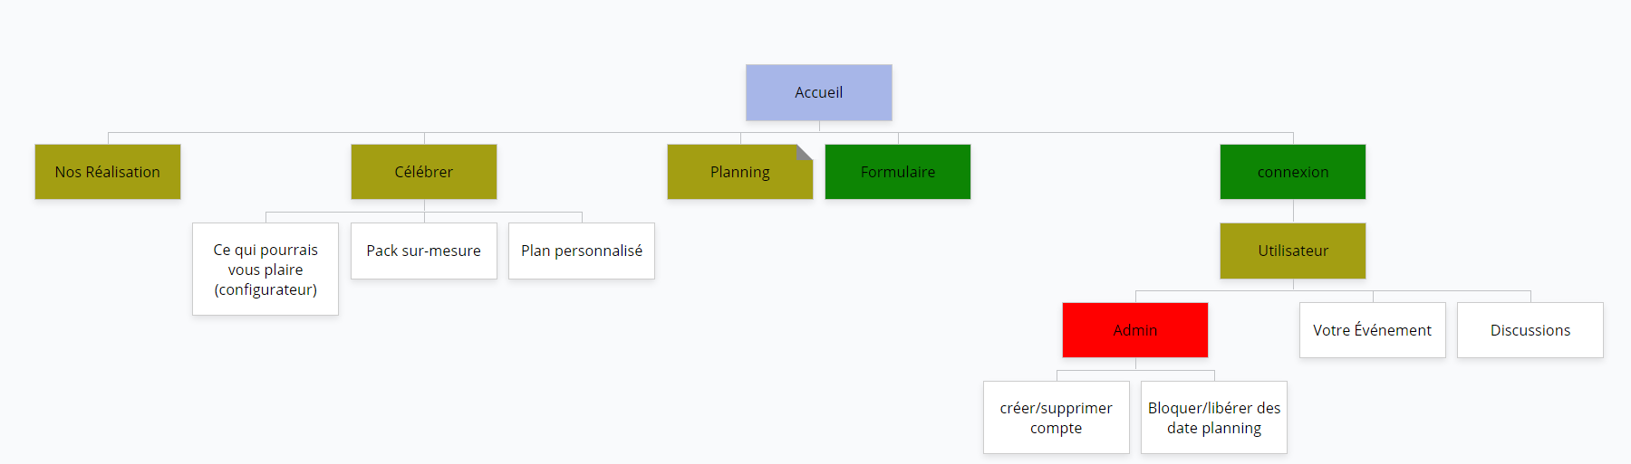
b) Zoning et WireFrame

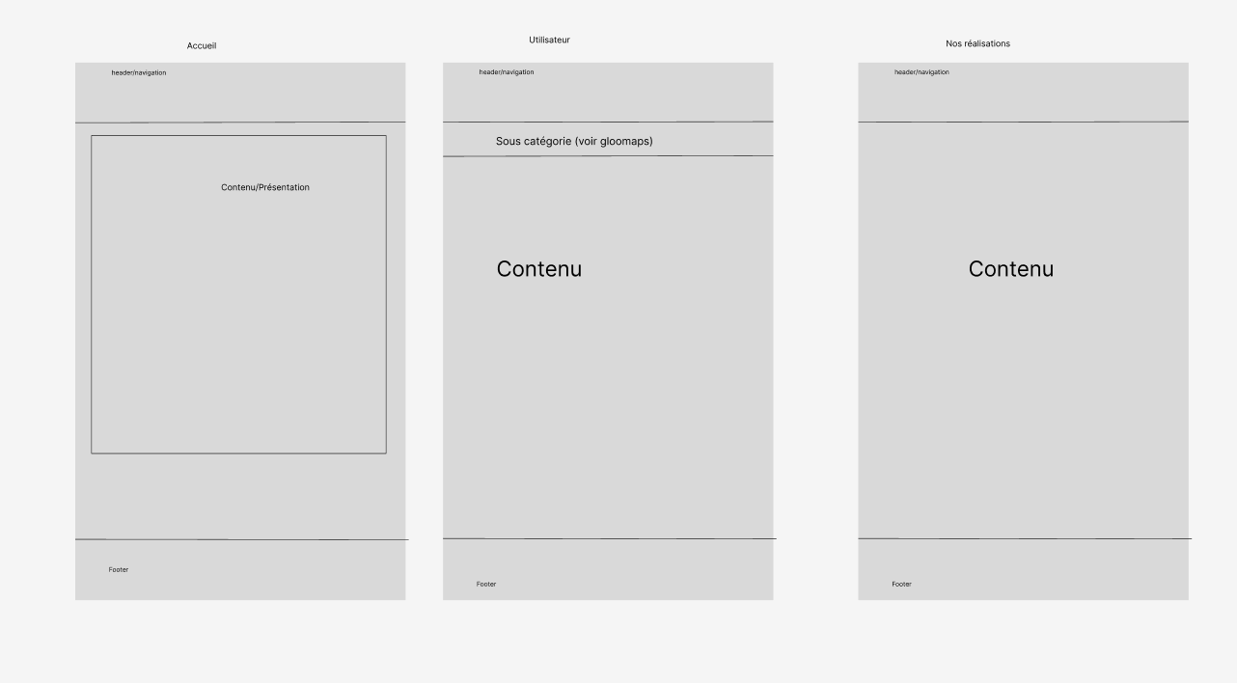
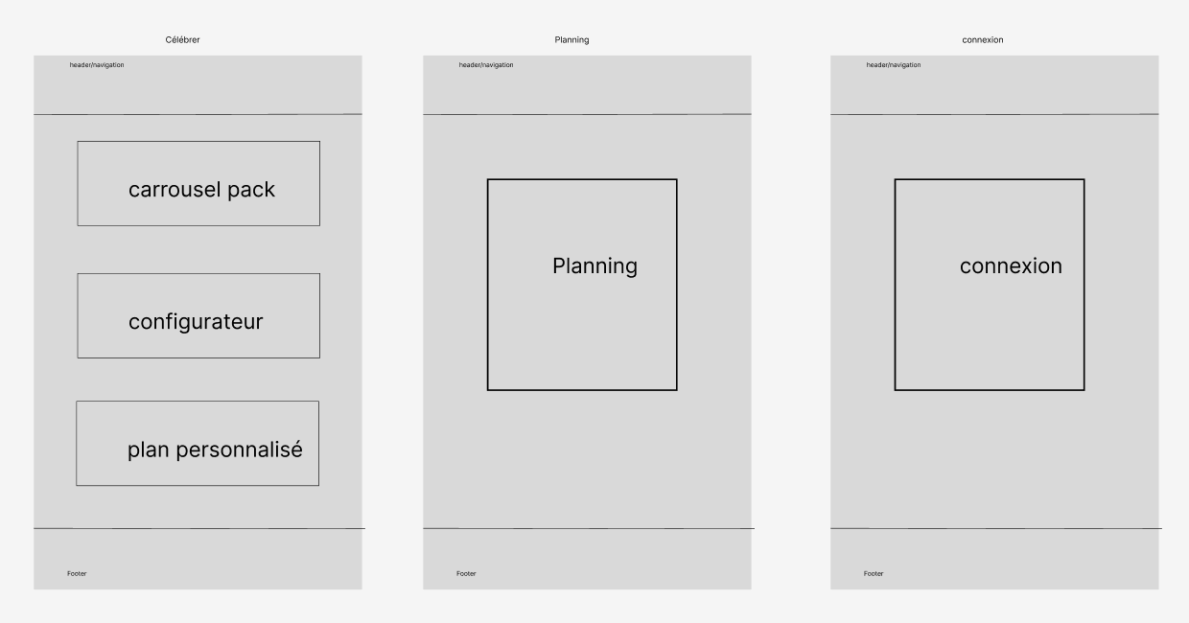
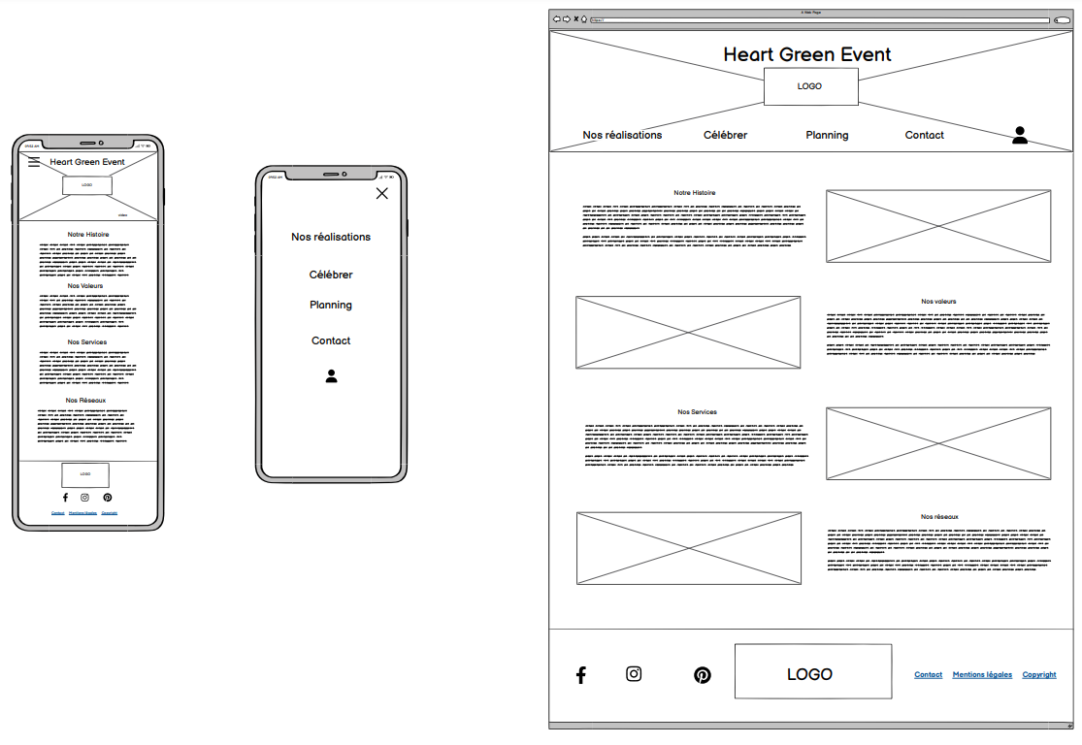
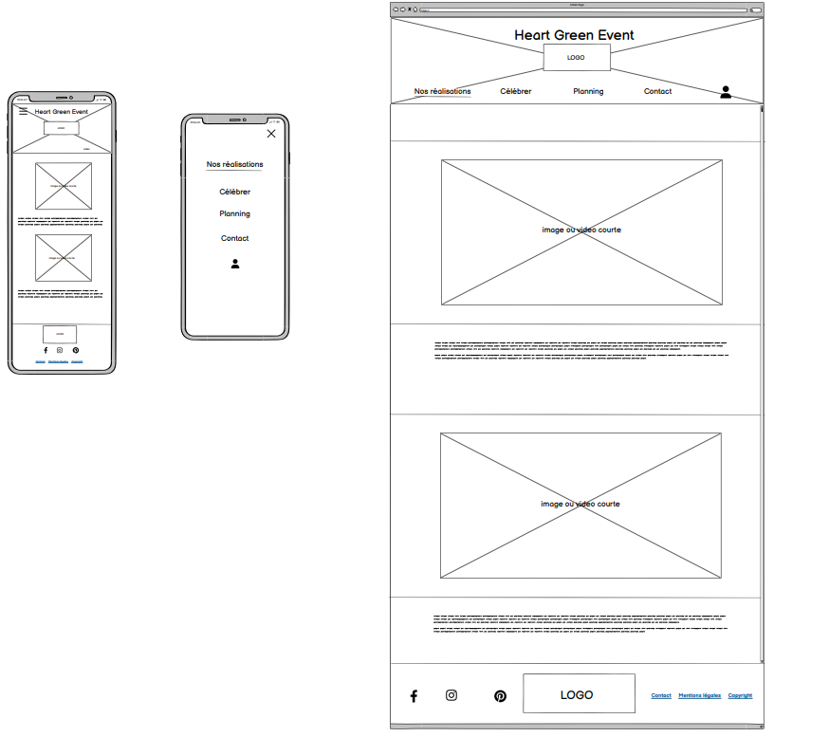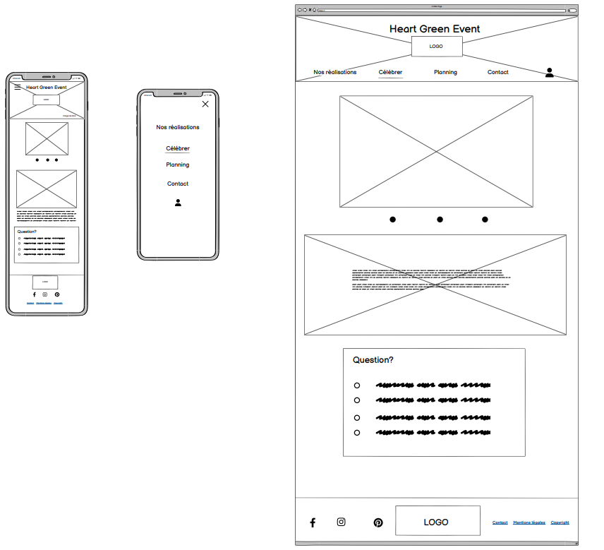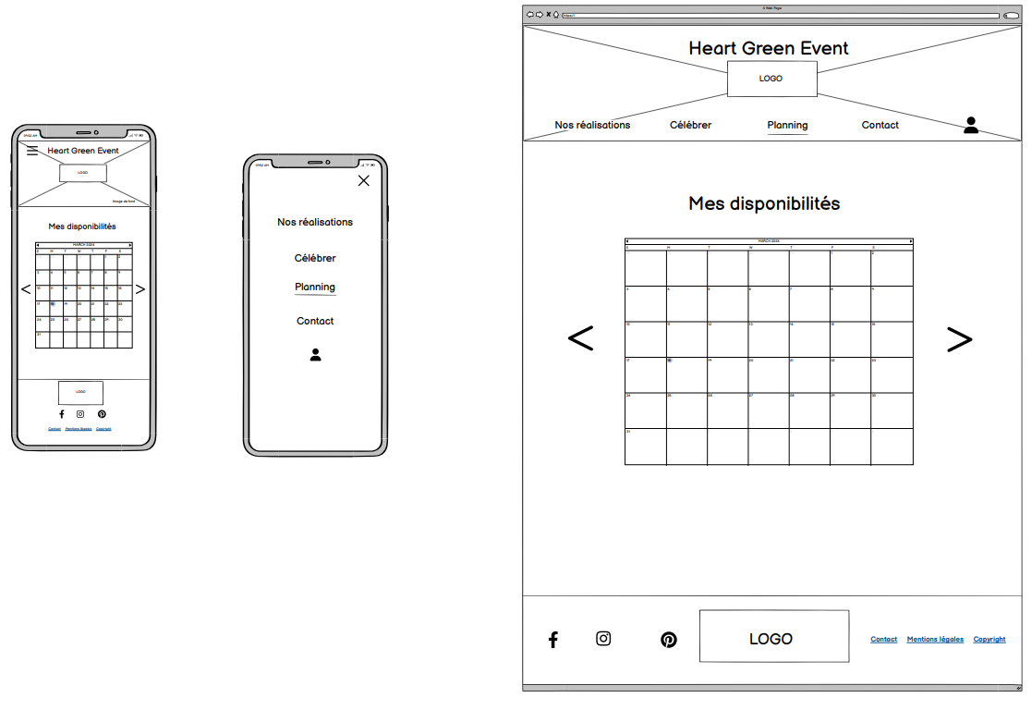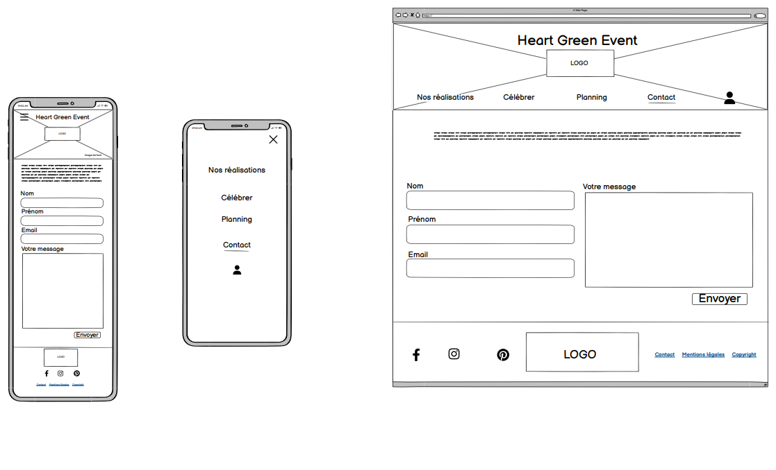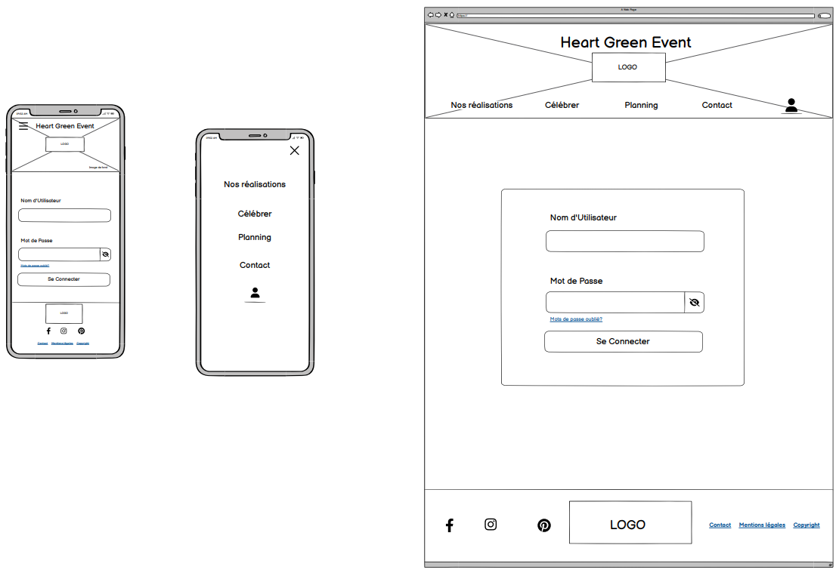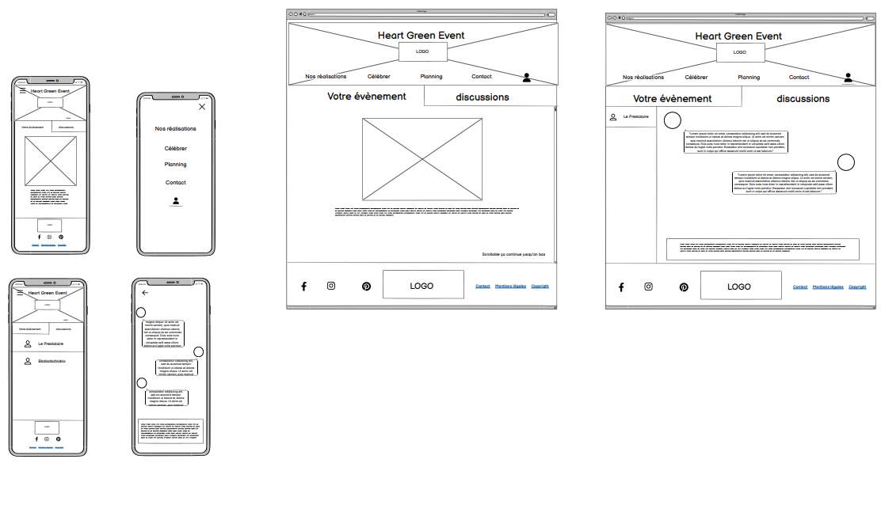

4. Définition du besoin

a) Analyse de l’existant
-Précédente version du site en ligne : Il n'y a pas de version précédente du site en ligne pour Heart Green Event.
-Nom de domaine : Nous ne possédons pas encore le nom de domaine que nous souhaitons utiliser pour le site.
-Hébergement : Nous n'avons pas encore déterminé la manière dont nous allons procéder pour l'hébergement du site. Cela reste à définir.
-Ressources disponibles : Nous disposons du logo et de la charte graphique de Heart Green Event, qui serviront de base pour la conception du site. Nous avons également quelques textes de présentation de l'entreprise, mais ils devront peut-être être adaptés pour le site web.
-Ressources humaines : Pour l'instant, il n'y a pas de ressources humaines internes ou externes spécifiquement allouées au projet de création du site web. Cependant, nous pourrions solliciter occasionnellement l'avis de personnes proches de l'entreprise pour certains aspects du projet.

b) Énoncé du besoin
Le besoin principal de Heart Green Event est de créer un site web professionnel et attrayant qui reflète l'identité de l'entreprise et met en valeur ses valeurs écologiques. Voici les principaux éléments du besoin :
Présentation des services : Le site doit permettre de présenter de manière claire et détaillée les services proposés par Heart Green Event, notamment l'organisation d'événements écologiques, la décoration en matériaux recyclés, et toute autre prestation liée à l'événementiel.
Identité visuelle : Le site doit refléter l'identité visuelle de Heart Green Event, en utilisant le logo de l'entreprise et en respectant sa charte graphique. L'esthétique du site doit être soignée et en accord avec les valeurs de durabilité et de respect de l'environnement de l'entreprise.
Facilité d'utilisation : Le site doit être intuitif et facile à naviguer pour les utilisateurs. Les informations doivent être clairement organisées et accessibles en quelques clics, afin de faciliter la recherche et la prise de contact avec l'entreprise.
Fonctionnalités spécifiques : Le site doit inclure des fonctionnalités spécifiques telles qu'un formulaire de contact, un calendrier de disponibilité pour les réservations, des témoignages clients.
Optimisation pour les moteurs de recherche : Le site doit être optimisé pour le référencement naturel (SEO) afin d'améliorer sa visibilité dans les résultats des moteurs de recherche et d'attirer un maximum de visiteurs intéressés par les services de Heart Green Event.
En répondant à ces besoins, le site web de Heart Green Event contribuera à renforcer sa présence en ligne, à attirer de nouveaux clients et à véhiculer une image professionnelle et écoresponsable de l'entreprise.

c) Les objectifs quantitatifs
Trafic web : Augmenter le nombre de visiteurs uniques sur le site web de Heart Green Event, en visant un taux de croissance mensuel minimum de 10 % au cours de la première année.
Taux de conversion : Améliorer le taux de conversion des visiteurs en clients, en fixant un objectif de conversion de 5 % pour les réservations ou les demandes de devis en ligne.
Génération de leads : Accroître le nombre de leads générés via le site web, en visant un taux de croissance mensuel de 8 % pour les contacts entrants ou les demandes de renseignements.
Engagement des utilisateurs : Augmenter l'engagement des utilisateurs sur le site web, en visant à augmenter le temps moyen passé sur le site et le nombre de pages vues par session de 15 % au cours de la première année.
Notoriété de la marque : Renforcer la notoriété de la marque Heart Green Event en ligne, en visant à accroître le nombre de mentions sur les réseaux sociaux, les partages de contenu et les liens entrants vers le site web.
Positionnement dans les moteurs de recherche : Améliorer le positionnement du site web de Heart Green Event dans les résultats des moteurs de recherche, en visant à atteindre un classement dans les 10 premières positions pour les mots-clés pertinents liés à l'événementiel écologique à l'île de la Réunion.

d) Fonctionnalités du produit
Les fonctionnalités du site web de Heart Green Event sont conçues pour répondre aux besoins spécifiques de l'entreprise et de ses clients, tout en offrant une expérience utilisateur optimale. Voici les principales fonctionnalités prévues :
Présentation des services : Une section dédiée permettra de présenter de manière détaillée les services proposés par Heart Green Event, avec des descriptions complètes et des visuels attractifs.
Thèmes personnalisés : Les clients pourront consulter une galerie de thèmes personnalisés pour leurs événements, avec des exemples de décorations écologiques et de concepts originaux.
Réservations en ligne : Un système de réservation en ligne permettra aux clients de sélectionner et de réserver des dates pour leurs événements directement depuis le site web, avec la possibilité de remplir un formulaire de demande de devis.
Formulaire de contact : Un formulaire de contact sera disponible pour permettre aux visiteurs de poser des questions, de demander des informations supplémentaires ou de solliciter un devis personnalisé.
Espace client : Les clients pourront avec un compte personnel sur le site pour suivre l'avancement de leurs réservations et communiquer avec l'équipe de Heart Green Event.
Intégration des réseaux sociaux : Des liens vers les profils de Heart Green Event sur les réseaux sociaux seront intégrés au site, permettant aux visiteurs de suivre l'actualité de l'entreprise et de partager leurs expériences.
Optimisation SEO : Le site sera conçu et optimisé pour le référencement naturel (SEO), afin d'améliorer sa visibilité dans les résultats des moteurs de recherche et d'attirer un maximum de trafic organique.
En intégrant ces fonctionnalités, le site web de Heart Green Event offrira aux clients une plateforme complète et conviviale pour découvrir, réserver et organiser leurs événements écologiques en toute simplicité.

5. Contraintes

a) Contraintes techniques
Technologies imposées ou privilégiées : Les technologies utilisées seront celles vues lors de la formation, démontrant ainsi l'acquisition des fondamentaux. Cela inclut HTML, CSS et JavaScript. Bootstrap ou Symfony peuvent également être envisagés, bien que l'utilisation d'un framework soit encore à déterminer.
Compatibilité avec les navigateurs : La compatibilité avec les navigateurs devra être précisée ultérieurement, en tenant compte des exigences de marché et des besoins des utilisateurs.
Gestion de l’hébergement : La gestion de l'hébergement reste à définir. Nous devrons étudier les différentes options disponibles pour choisir celle qui convient le mieux aux besoins et contraintes du projet.
Intégrations à des systèmes tiers : Le site devra intégrer les réseaux sociaux pour permettre aux utilisateurs de partager du contenu et d'interagir avec Heart Green Event sur différentes plateformes. D'autres intégrations à des systèmes tiers pourraient être envisagées selon les besoins spécifiques du projet, mais celles-ci devront être évaluées au fur et à mesure de l'avancement du développement.

b) Contraintes légales et réglementaires
Étant situés en France, le site web de Heart Green Event doit respecter les lois et réglementations en vigueur dans l'État français. Voici quelques-unes des principales contraintes légales et réglementaires à prendre en compte :
Protection des données personnelles : Le site doit être conforme aux dispositions de la loi française sur la protection des données personnelles (RGPD - Règlement Général sur la Protection des Données), en garantissant notamment la sécurité et la confidentialité des informations collectées auprès des utilisateurs.
Droit d'auteur et propriété intellectuelle : Tous les contenus (textes, images, vidéos, etc.) publiés sur le site doivent être utilisés avec l'autorisation des titulaires des droits d'auteur, ou dans le respect des exceptions prévues par la loi française en matière de propriété intellectuelle.
Mentions légales : Le site doit comporter des mentions légales obligatoires, incluant notamment les informations sur l'identité de l'entreprise, son numéro de SIRET, ses coordonnées, le nom du directeur de la publication, etc.
Cookies : Le site doit informer les utilisateurs de l'utilisation de cookies et obtenir leur consentement préalable pour leur dépôt, conformément aux exigences de la législation française sur les cookies.

E-commerce : Si le site comporte une boutique en ligne, il doit respecter les obligations légales spécifiques aux sites de commerce électronique en France, notamment en ce qui concerne les conditions générales de vente, le droit de rétractation des consommateurs, les moyens de paiement sécurisés, etc.
Accessibilité : Le site doit être conforme aux normes d'accessibilité en ligne pour les personnes en situation de handicap, conformément à la législation française en matière d'accessibilité numérique.
En respectant ces contraintes légales et réglementaires, Heart Green Event pourra assurer la conformité de son site web avec la législation française et garantir une expérience utilisateur sécurisée et transparente pour ses visiteurs.

c) Contrainte de délais
La principale contrainte de délai pour le projet de création du site web de Heart Green Event est la présentation devant le jury à partir du 31 octobre. Par conséquent, il est impératif de respecter les échéances suivantes :
Finalisation des parties à présenter : Toutes les parties du projet devant être présentées devant le jury doivent être achevées avant le 31 octobre. Cela inclut les fonctionnalités principales du site web, les maquettes, les contenus essentiels et tout autre élément nécessaire à la présentation.
Préparation de l'oral : Un délai supplémentaire doit être prévu pour la préparation de l'oral devant le jury. Cela comprend la création de supports visuels, la répétition de la présentation et la mise en forme des contenus à présenter.
Livraison finale du projet : La date de livraison finale du projet devrait être fixée de manière à ce que toutes les parties du site web soient achevées et prêtes à être présentées devant le jury avant le 31 octobre. Cette date doit être déterminée en fonction des délais nécessaires pour finaliser le développement, effectuer les tests et préparer l'oral.
En respectant ces contraintes de délai, Heart Green Event pourra assurer la réussite de sa présentation devant le jury tout en garantissant la qualité et la complétude du projet de création de son site web.

6. Déroulement et Livrables

a) Les livrables
Les livrables du projet de création du site web de Heart Green Event comprennent les éléments suivants :
Site web fonctionnel : Le livrable principal est le site web lui-même, entièrement fonctionnel et conforme aux spécifications définies dans le cahier des charges. Il doit inclure toutes les fonctionnalités prévues, telles que la présentation des services, les réservations en ligne, les formulaires de contact, etc.
Maquettes et wireframes : Les maquettes graphiques et les wireframes du site web, élaborés lors de la phase de conception, sont également des livrables importants. Ils servent de référence visuelle pour le développement et permettent de valider le design et l'ergonomie du site avant sa réalisation.
Contenus : Tous les contenus textuels et visuels destinés au site web doivent être livrés dans un format approprié et prêt à être intégré. Cela inclut les textes des différentes pages, les images, les vidéos, etc.
Documentation technique : Une documentation technique détaillée accompagnant le site web, comprenant notamment des informations sur l'architecture, les technologies utilisées, les fonctionnalités implémentées, etc.
Supports de présentation : Pour la présentation devant le jury, des supports visuels tels que des diapositives PowerPoint ou des documents PDF peuvent être nécessaires. Ces supports doivent être livrés dans un format prêt à être utilisé lors de l'oral.
Accès au code source : Le code source du site web doit être livré à Heart Green Event, ainsi que les éventuelles instructions pour le déploiement et la maintenance ultérieure du site.
En livrant ces éléments dans les délais impartis et conformément aux exigences du cahier des charges, Heart Green Event pourra bénéficier d'un site web fonctionnel et de qualité, prêt à être présenté devant le jury et utilisé pour promouvoir son activité événementielle.

b) Le planning
Phase de démarrage (Semaines 1-2) :
Définition des objectifs du projet et des attentes.
Élaboration du cahier des charges détaillées.
Constitution de l'équipe projet et allocation des ressources.

Phase de conception (Semaines 3-4) :
Réalisation des maquettes et des wireframes du site web.
Définition de l'architecture technique et des technologies à utiliser.
Élaboration des personas et identification des besoins des utilisateurs.

Phase de développement (Semaines 5-8) :
Développement des fonctionnalités principales du site web.
Intégration des contenus textuels et visuels.
Tests unitaires et validations intermédiaires.

Phase de tests et de corrections (Semaines 9-10) :
Tests de l'ensemble du site web pour détecter et corriger les éventuels bugs ou anomalies.
Révisions et ajustements en fonction des retours des tests.

Phase de déploiement et de préparation de la présentation (Semaines 11-12) :
Déploiement du site web sur un environnement de production.
Préparation des supports de présentation pour le jury (diapositives, documents, etc.).
Répétition et mise au point de l'oral de présentation.

Présentation devant le jury (Semaine 13) :
Présentation du projet devant le jury selon les modalités définies.

Phase de post-projet (Semaine 14 et au-delà) :
Recueil des retours du jury et des utilisateurs.
Mises à jour et évolutions du site web en fonction des retours.
Transition vers une phase de maintenance et de support.
Ce planning peut être affiné et ajusté au fur et à mesure de l'avancement du projet, en tenant compte des contraintes et des besoins spécifiques de Heart Green Event. Un diagramme de Gantt détaillé pourra être élaboré ultérieurement pour visualiser et gérer plus précisément les différentes tâches et étapes du projet.

